中国工程建设标准化协会团体标准
T/CECS ×××—201X

地固件
Ground improvement unit
（征求意见稿）
(提交反馈意见时，请将有关专利连同支持性文件一并附上)

201X-XX-XX发布
201X-XX-XX实施
中国工程建设标准化协会 发布

目 次

1 范围 1
2 规范性引用文件 1
3 术语 1
4 结构、分类、规格 2
5 材料 3
6 要求 4
7 试验方法 6
8 检验规则 7
9 标志、包装、运输和贮存 10

前言
本文件按照GBT 1.1-2020和GB/T 20001.10-2014给出的规则起草。
本文件按中国工程建设标准化协会《关于印发〈2020年第二批协会标准制定、修订计划〉的通知》（建标协字[2020]23号）的要求制定。
本文件的某些内容可能直接或间接涉及专利，本文件的发布机构不承担识别这些专利的责任。
本文件由中国工程建设标准化协会建筑与市政工程产品应用分会归口管理。
本文件负责起草单位：天津鼎元软地基科技发展股份有限公司。
本文件参加起草单位：天津市地质工程勘测设计院有限公司、天津大学、常州纳森新材料有限公司、中国铁建大桥工程局集团有限公司、沧州隆顺塑业有限公司、北京中岩大地科技股份有限公司、长沙学院、山东正元建设工程有限责任公司济南分公司。
本文件主要起草人：
本文件审查人：

1 范围
本标准规定了柔性建筑构件——地固件产品的术语和定义、原材料、技术要求、试验方法、检验规则以及标志、包装、运输和贮存。
本标准适用于建设工程地基基础和挡土防护用的装配式构件地固件的生产和检验。

2 规范性引用文件
下列文件中的内容通过文中的规范性引而构成本文件必不可少的条款。其中，注日期的引用文件，仅该日期对应的版本适用于本文件。不注日期的引用文件，其最新版本(包括所有的修改单)适用于本文件。
GB/T 10454 集装袋
GB/T 11547 塑料 耐液体化学试剂性能的测定
GB/T 14684 建设用砂
GB/T 14685 建设用卵石、碎石
GB/T 16422.3 塑料 实验室光源暴露试验方法
GB/T 17431 轻集料及其实验方法
GB/T 17593.3 纺织品重金属的测定
GB/T 23315 粘扣带
GB/T 2423.1 电工电子产品环境试验 第2部分：试验方法 试验A：低温
GB/T 2423.2 电工电子产品环境试验 第2部分：试验方法 试验B：高温
GB/T 3923.1 纺织品织物拉伸性能 第1部分：断裂强力和断裂伸长率的测定(条样法)
GB/T 50021 岩土工程勘察规范
T/CECS 737-2020 道路固化土应用技术规程
QC/T 15 汽车塑料制品通用试验方法
YB/T 801 工程回填用钢渣

3 术语
下列术语和定义适用于本文件。
3.1 地固件 ground improvement unit
由填料、外部约束填料的基布和约束填料整体形状的吊带等构成的处理地基的构件。简称地固件，代号PD。
3.2 囊袋 bag
指地固件袋体，由基布、约束吊带、锁紧带等构成的处理地基的构件袋体。简称囊袋。
3.3 基布 woven fabric
对地固件中的填料起到包裹作用的袋状编织物。
3.4 吊带 straps
对地固件起到约束形状和便于起吊作用的带状编织物。
3.5 锁紧带 locking straps
对地固件外部基布起到锁紧和保持构件整体形状作用的带状编织物。
3.6 填料 filler
地固件中起到骨架作用的填充物，依使用要求，可由多种材料构成。
3.7 预应力 prestress
为使地固件刚度、密度增加、整体形状保持更好而预先施加之力，通过振动、锁紧等方式获得。
3.8 型腔 shape frame
用于地固件砌块填装成型的模具。
3.9 粘扣带 magic tape
用于地固件袋体上盖闭合的勾毛编织物。

4 结构、分类、规格

4.1 结构
地固件结构及各部分名称见图1。
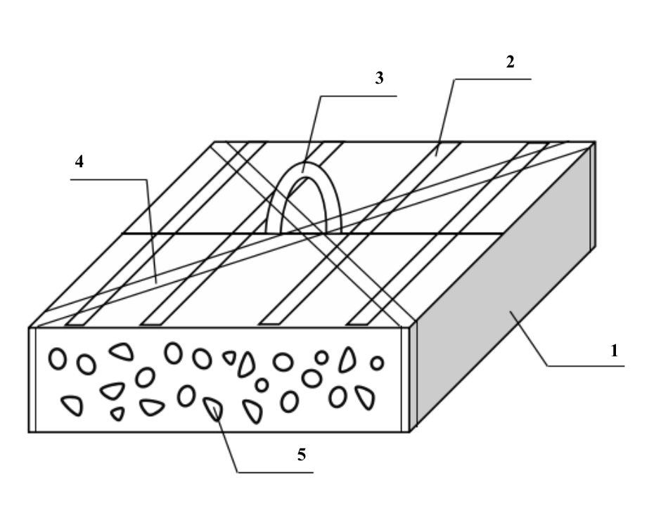
其中：1—袋体；2—粘扣带；3—起吊吊带；4—锁紧带；5—填料

图1 地固件结构示意图

4.2 分类
4.2.1 依据形状划分，地固件可分为标准型（矩形）和非标准型（其它形状）两大类。
4.2.2 依据应用场景和工程需要划分，地固件还可分为常规软基处理和装配组合型两大类。

4.3 规格
4.3.1 标准型（矩形）地固件应符合表4.3.1的规定。
表4.3.1 标准型地固件规格
型号 | 尺寸（m） |  |  | 容量（m³）
型号 | 长 | 宽 | 高 | 容量（m³）
PD-100 | 1.00 | 1.00 | 0.25 | 0.25
PD-150 | 1.50 | 1.50 | 0.45 | 1.01
PD-200 | 2.00 | 2.00 | 0.50 | 2.00
4.3.2 非标准型地固件可制作成圆形、多边形、钉形（凸销拴结构）、扣碗形（凹销拴结构）等。

5 材料

5.1 囊袋材料
5.1.1 基布、吊带和锁紧带
材质宜为超耐候性拉丝级规格的聚丙烯，并应符合现行国家标准GB/T 10454中第4.2章和第5章的有关规定；
5.1.2 粘扣带
材质宜为锦纶或涤纶等合成纤维，其剪切强度和剥离强度应符合现行国家标准GB/T 23315中第5章的有关规定；
5.1.3 缝纫线
材质宜为涤纶纤维；

5.2 填充材料
5.2.1 天然填料：卵石、碎石、河砂、粉土和砂土
卵石和碎石的质量和技术要求应按国家标准GB/T 14685执行；河砂的质量和技术要求应按国家标准GB/T 14684执行；粉土和砂土的质量和技术要求应按国家标准GB/T 50021执行；
5.2.2 人造填料：陶粒和固化土
陶粒的质量和技术要求应按国家标准GB/T 17431执行；固化土的质量和技术要求应按T/CECS 737-2020执行；
5.2.3 固体废弃物填料：钢渣、炉渣、矿渣、砖渣、煤矸石、混凝土块
钢渣的质量和技术要求应按YB/T 801标准执行；炉渣、矿渣、砖渣、煤矸石、混凝土块的质量和技术要求应按国家标准GB/T 17431执行；

6 要求

6.1 地固件囊袋质量要求
6.1.1 原物料的化学性能应符合表6.1.1的要求：
表6.1.1 化学性能
序号 | 项目 |  | 质量标准
1 | 基布、吊带、锁紧带 | 耐腐蚀性（酸、碱、盐）（浸泡168h） | 外观无异常，残留抗拉强度≥80%
2 | 基布、吊带、锁紧带 | 抗紫外线老化（紫外线照射300h~1200h） | 外观无异常，残留抗拉强度≥80%
3 | 基布、吊带、锁紧带 | 重金属溶出（铅） | ＜1μg/mL

6.1.2 原物料的物理力学性能应符合表6.1.2的要求：
表6.1.2 物理力学性能
序号 | 项目 |  |  | 质量标准
1 | 基布 | 克重 |  | ≥172g/m2
1 | 基布 | 密度 |  | 经纬26±2根/5cm宽
1 | 基布 | 抗拉强度 |  | 横向≥1850N、纵向≥1850N
1 | 基布 | 伸长率 |  | ≤25%
3 | 吊带 | 克重 | 宽度7cm | 50g±2
3 | 吊带 | 克重 | 宽度10cm | 72g±2
3 | 吊带 | 抗拉强度 | 宽度7cm | ≥16000N
3 | 吊带 | 抗拉强度 | 宽度10cm | ≥27000N
3 | 吊带 | 伸长率 |  | ≤28%
3 | 粘扣带 | 剪切强度 |  | ≥9.0N/cm²
3 | 粘扣带 | 剥离强度 |  | ≥1.9N/cm²
4 | 缝纫线 | 抗拉强度 |  | ≥150N
6.1.3 地固件囊袋的缝制应符合表6.1.3的要求：
表6.1.3 缝制的质量要求
序号 | 项目 |  |  | 质量标准
1 | 针距 |  |  | 10针/10cm
2 | 倒针长度 |  |  | ≥3CM
3 | 成品外型尺寸 |  |  | 长、宽误差±1%，高度误差±1cm
4 | 缝纫线轨迹离边距离 | 吊带和基布 |  | 1-1.2cm
4 | 缝纫线轨迹离边距离 | 吊带和吊带 |  | 1-1.2cm
5 | 接缝强度 | 基布与基布 |  | ≥基布强度42%
5 | 接缝强度 | 吊带与吊带 | 宽度7cm | 剪切力(7cmx20cm)≥10000N  撕揭力(7cmx20cm)≥2500N
5 | 接缝强度 | 吊带与吊带 | 宽度10cm | 剪切力(10cmx20cm)≥12000N  撕揭力(10cmx20cm)≥3000N
5 | 接缝强度 | 吊带与基布 | 宽度7cm | 剪切力(7cmx20cm)≥2200N  撕揭力(7cmx20cm)≥1000N
5 | 接缝强度 | 吊带与基布 | 宽度10cm | 剪切力(10cmx20cm)≥3000N  撕揭力(10cmx20cm)≥1300N
6 | 其他要求 |  |  | 缝纫走线横平竖直，合成品底部双线缝纫，双线之间应平行，间距为0.5-1cm
6 |  |  |  | 裁片上任何部位严禁缝纫补丁
6 |  |  |  | 粘扣正反面严禁缝反、严禁漏缝
6 |  |  |  | 粘扣毛面和基布结合、勾面和吊带结合，严禁缝错

6.1.4 地固件囊袋的检验和包装应符合下列规定：
1 需要对地固件囊袋的外型尺寸、粘扣和吊带尺寸及接缝强度等进行检验，检验结果应符合表6.1.3的要求；
2 线头需清理干净、折叠平整、袋内不可有毛发、断针、剪刀等异物；
3 包装数量及方式需要按客户要求，外包袋上须印有标识。

6.2 地固件砌块质量要求
6.2.1 地固件砌块外观尺寸要求
装填好的标准型号地固件砌块，需满足条文4.2.1中表格4.3.1标准型地固件规格尺寸要求，边长误差≤+2 %，高度误差≤+3 %。预应力地固件砌块边长误差≤+10%，高度误差≤-20 %。
6.2.2 地固件砌块标准抗压强度要求
地固件砌块标准抗压强度要求≥600 kPa；应用于临时工程时，可由设计单位根据工程实况提出要求。
6.2.3 地固件砌块饱和抗压强度要求
地固件砌块的饱和抗压强度（充分浸水24h以上），需视材料而定。若地固件内部所填材料为标准砂、石料或钢渣等硬性或透水性良好材料，可不进行饱和抗压强度试验；若地固件填装现场土料，则需在饱和条件下进行抗压强度试验，以试验数据确定其安全性能是否符合要求。
6.2.4 地固件砌块重量要求

由于内部填料的不同，无法对地固件砌块的重量做统一要求，但规定，在同一材质和同一地固件规格的情况下，由设计单位根据填料重度和压实系数要求，提出标准重量；填充好后的地固件砌块的重量误差要控制在标准重量的+3 %以内。

7 试验方法

7.1 地固件囊袋性能试验
7.1.1 化学性能试验
基布、吊带及锁紧带的化学性能试验应按现行国家标准GB/T 17593.3、GB/T 11547的有关规定进行；
7.1.2 物理力学性能试验
1 基布、吊带及缝纫线的物理力学性能试验应按现行国家标准GB/T 3923.1的有关规定进行；
2 粘扣带的物理力学性能试验应按现行国家标准GB/T 23315的有关规定进行；
7.1.3 耐候性试验
紫外线抗老化试验应按现行国家标准GB/T 16422.3的有关规定进行；
7.1.4 耐热性试验
耐热性试验应按现行国家标准GB/T 2423.2的有关规定进行；
7.1.5 耐寒性试验
耐寒性试验应按现行国家标准GB/T 2423.1的有关规定进行；
7.1.6 耐水性试验
耐水性试验应按现行国家标准QC/T 15的有关规定进行。

7.2 地固件砌块性能试验
7.2.1 地固件砌块外观尺寸试验
可使用测量尺对装填好的地固件砌块进行尺寸测量，以检测其尺寸符合设计要求。
7.2.2 地固件砌块标准抗压强度试验
室内进行单轴抗压试验，以检测其强度是否符合要求。
7.2.3 地固件砌块饱和抗压强度试验
针对半硬性、现场土类型的填料，进行浸水24小时以上的饱和抗压强度试验，以检测其强度是否符合设计要求。
7.2.4 地固件砌块重量试验
可在起吊地固件砌块时使用带称重功能的吊钩测量地固件砌块的重量，以检测其重量是否符合设计要求。

8 检验规则

8.1 检验分类
8.1.1出厂检验
地固件袋体出厂检验项目应包括：外观、几何尺寸、各部位力学指标与性能；
地固件砌块出厂检验项目应包括：外观、几何尺寸、重量、抗压强度。
8.1.2型式检验
型式检验项目应包括第6章规定的技术要求。在下列情况下应进行型式检验：
a）新产品投产或产品定型鉴定时；
b）正常生产条件下每年至少进行一次；
c）产品主要原材料、配比或生产工艺有重大变更；
d）出厂检验结果与上次型式检验有较大差异时。
8.1.3组批
地固件袋体以同一类型1000只为一批，不足1000只亦为一批；
地固件砌块以每500平米不少于1个检测点为原则，不足500平米亦为一批。
8.1.4抽样
在每批产品中随机抽取两组样品，一组样品用于检验，另一组样品封存备用，每组至少1只。

8.2 检验项目与标准
8.2.1 地固件袋体制作质量检验项目与标准应符合表8.2.1的规定。
表8.2.1 地固件袋体制作质量检验项目与标准
序号 | 检查项目 |  |  | 允许值或允许偏差 |  | 检查方法
序号 |  |  |  | 单位 | 数值 | 检查方法
1 | 规格尺寸 | 长、宽、高、直径 |  | % | 边长≤2  高度≤3 | 测量尺
2 | 外观 | 袋体破损孔洞大小 |  | cm | ≤2 | 测量尺
3 | 基布 | 抗拉强度 |  | N/5cm | ≥1850 | 拉伸试验
3 | 基布 | 伸长率 |  | % | ≤20 | 拉伸试验
3 | 基布 | 密度 |  | 根/5cm | 26±2 | 测量尺
3 | 基布 | 耐候性 |  | % | ≥80 | 300h耐候性实验
4 | 吊带 | 抗拉强度（宽度7cm） |  | N | ≥16000 | 拉伸试验
4 | 吊带 | 抗拉强度（宽度10cm) |  | N | ≥27000 | 拉伸试验
4 | 吊带 | 伸长率 |  | % | ≤28 | 拉伸试验
4 | 吊带 | 耐候性 |  | % | ≥80 | 300h耐候性实验
5 | 粘扣 | 扣合力 |  | N/cm² | ≥9.0 | 拉力试验机
5 | 粘扣 | 撕揭力 |  | N/cm | ≥1.9 | 拉力试验机
6 | 缝制强度 | 基布与基布接缝强度 |  | N/5cm | ≥基布强度42% | 拉力试验机
6 | 缝制强度 | 吊带与吊带接缝强度 | 宽度7cm | N | 剪切力≥10000  撕揭力≥2500 | 拉力试验机
6 | 缝制强度 | 吊带与吊带接缝强度 | 宽度10cm | N | 剪切力≥12000  撕揭力≥3000 | 拉力试验机
6 | 缝制强度 | 吊带与基布接缝强度 | 宽度7cm | N | 剪切力≥2200  撕揭力≥1000 | 拉力试验机
6 | 缝制强度 | 吊带与基布接缝强度 | 宽度10cm | N | 剪切力≥3000  撕揭力≥1300 | 拉力试验机

8.2.2 地固件砌块质量检验项目与标准应符合表8.2.2的规定。
表8.2.2 地固件砌块质量检验项目与标准
序号 | 检查项目 | 填料种类 | 允许值或允许偏差 |  | 检查方法
1 | 规格尺寸 |  | % | 边长≤2  高度≤3 | 测量尺
2 | 外观（孔洞破损） |  | cm | ≤2 | 测量尺
3 | 重量 |  | % | ≤3 | 称重装置
4 | 抗压强度 | 卵石、碎石 | MPa | ≥15 | 单轴压力机
4 | 抗压强度 | 河砂 | MPa | ≥15 | 单轴压力机
4 | 抗压强度 | 粉土和砂土 | MPa | ≥4.5 | 单轴压力机
4 | 抗压强度 | 陶粒 | MPa | ≥9 | 单轴压力机
4 | 抗压强度 | 固化土 | MPa | ≥9 | 单轴压力机
4 | 抗压强度 | 钢渣 | MPa | ≥15 | 单轴压力机

8.3 判定规则
8.3.1 单项判定
1 外观
抽取的样品外观符合标准规定时，判该项合格；否则判该批产品不合格。
2 物理力学及化学性能
若仅有一项指标不符合标准规定，允许用备用样对不合格项进行单项复验。达到标准规定时，则判该批产品物理力学性能合格，否则判为不合格。
8.3.2 总判定
试验结果符合标准第6章规定的全部要求时，则判该批产品合格。

9 标志、包装、运输和贮存

9.1 标志
袋体产品上应包括：
a）产品名称；
b）生产厂名、地址；
c）商标；
d）产品规格材料、型号标记；
e）生产日期和批号；
f）使用说明以及安全使用事项；
g）运输和贮存注意事项；
h）贮存期。
在此基础上，砌块产品填好后，还应在袋体表面增加实测称重质量标记。

9.2 包装
袋体产品经折叠捆扎后宜用同品质外袋密闭包装。

9.3 运输和贮存
运输与贮存时，不同类型的产品应分别堆放，不应混杂。禁止接近火源，避免日晒雨淋，砌块防止碰撞，注意通风。贮存温度宜5℃～40℃。
在正常贮存、运输条件下，袋体和砌块产品贮存期自生产之日起至少为10年。

_________________________________

